Arbeitsblatt 1 – Lösungen
Mali: Bevölkerung, Rohstoffe, Politik

Mali in Zahlen

Trage die folgenden Zahlen an der richtigen Stelle ein:
13 – 22 – 35 – 59 – 60 – 80 – 989 – 5000
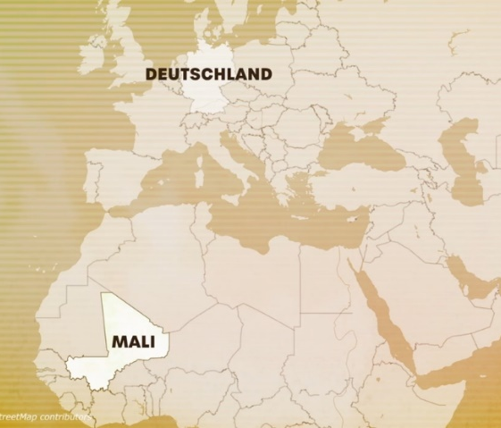
Entfernung zu Deutschland: ca. 5000 Kilometer | Bevölkerungszahl: ca. 22_ Millionen | Durchschnittliche Lebenserwartung: _59 Jahre
Gründung der ersten Universität im Jahr _989_ in Timbuktu | _80 % der Bevölkerung lebt ohne Anschluss für fließendes Wasser | _60 % der Kinder besuchen die Grundschule und lernen Französisch
gesprochene Sprachen: _35 – davon _13 von größeren Bevölkerungsgruppen

Rohstoffe in Mali

Notiere mithilfe der Anfangsbuchstaben die drei wichtigsten Rohstoffe des Landes. Ziehe eine Verbindungslinie zur jeweiligen Erklärung, warum der Staat auf dem Weltmarkt damit kein Geld verdienen kann.

Baumwolle | wird im Grunde nur von der Volksgruppe der Tuareg gewonnen und ist weltweit nicht konkurrenzfähig.
Gold | benötigt zum Wachsen sehr viel Wasser und kann in anderen Ländern, z. B. in den USA, sehr viel billiger produziert werden.
Salz | Der Abbau befindet sich in den Händen westlicher Konzerne, da sich der Staat keine eigene Mine mit der dazu benötigten Infrastruktur leisten kann.

Info extra

Welcher Begriff passt zu welcher Erklärung? Ordne zu: Korruption – Putsch – Söldner

Putsch: Gewaltsame Aktion von Militärs, um in einem Staat die Macht zu erlangen (Staatsstreich).

Korruption: Missbrauch einer Vertrauensstellung, um persönliche Vorteile zu erhalten, z. B. durch Geld.

Söldner: Gegen Bezahlung angeworbene, staatsfremde, zeitlich begrenzt kämpfende Gruppen.

Arbeitsblatt 2 – Lösungen
Zeittafel Mali

Mali in Zahlen
Setze die gesuchten Jahreszahlen ein.

Ab dem 17. Jahrhundert | Europäische Sklavenhändler verkaufen Frauen und Männer aus Mali nach Amerika, dort werden sie als Arbeitskräfte eingesetzt.
1883 | Das Land wird von Frankreich besetzt und zur Kolonie erklärt. Die malische Bevölkerung wird diskriminiert und zur Arbeit bei der Ausbeutung der Rohstoffe missbraucht.
1914 – 1918 und  1939 – 1945 | Malische Soldaten kämpfen in beiden Weltkriegen für die französische Kolonialmacht.
Ab 1930 | Die französischen Kolonien in Westafrika leisten immer mehr Widerstand gegen ihre Kolonialherren.
1959 | Charles de Gaulle, Präsident Frankreichs, absolviert einen letzten Staatsbesuch als Staatsoberhaupt in Mali.
1960 | Mali erklärt seine Unabhängigkeit, aber der politische und wirtschaftliche Einfluss der ehemaligen Kolonialmacht bleibt.
1968 | Nach einem Militärputsch beginnt eine jahrzehntelange brutale Gewaltherrschaft. Die Wirtschaft des Landes kommt nicht in Gang und Frankreich baut seinen Einfluss weiter aus.
1968– 1974 und  1984/1985 | Mali leidet unter extremen Dürreperioden, Ernten fallen aus, Vieh verdurstet und verendet, der Großteil der Bevölkerung hungert.
1991 | Die Militär-Diktatur wird gestürzt, ein sozialistischer Ein-Parteien-Staat etabliert sich.
1992 | Mali wird demokratisch.
2012 | Im Norden des Landes kämpfen Tuareg-Gruppen gegen die Regierung. Islamistische Milizen terrorisieren die Bevölkerung, viele Menschen flüchten.
2020 | Gegen den demokratisch gewählten Präsidenten Ibrahim Boubakar Keita wird geputscht, er tritt zusammen mit seiner gesamten Regierung zurück.
2021 | Der Oberst der malischen Streitkräfte, Assimi Goïta, wird neuer Staatpräsident.
2023 | Die Friedensmission der Vereinten Nationen (UNO) endet, der Einfluss Russlands mit seinen brutalen Söldner-Truppen wächst.

Arbeitsblatt 3 – Lösungen
Krisensteckbrief Mali

Krisen wie die in Mali sind komplex. Um sie besser nachvollziehen/verstehen zu können, ist es hilfreich, die wesentlichen Aspekte zu dokumentieren.

1. Welche Länder waren oder sind am Konflikt in Mali beteiligt? Streiche Falsches weg.

Frankreich | Deutschland | USA | Russland | Algerien | China
Beteiligte Länder (außer Mali):

2. Kreuze Richtiges an.

Konflikte und Herausforderungen:

x | Viehhirten und Ackerbauern konkurrieren um fruchtbares Land und Wasserquellen.
 | Die Luftverschmutzung in der Hauptstadt Bamako ist extrem, immer wieder gibt es Smog-Alarm.
x | Der Klimawandel verschärft die Notlage, vor allem für die Landwirtschaft, wegen Wassermangels.
x | Es gibt fortschreitend weniger fruchtbares Land, z. B. wegen des Bevölkerungswachstums.
x | Tuareg-Gruppen im Norden verarmen immer mehr und betreiben daher Waffen- und Drogenschmuggel.
x | Islamistische Gruppierungen bekämpfen die malische Armee und wollen einen Gottesstaat errichten.
 | Nachbarländer, z.B. Mauretanien, Burkina Faso und Guinea, beanspruchen malisches Staatsgebiet.
 | Mali ist aufgrund seiner politischen Entwicklung völlig isoliert und erfährt weltweit keine Hilfe mehr.

3. Beantworte die Fragen

Individuelle Lösungen

